
РУКОВОДСТВО ПО МОНТАЖУ, ЭКСПЛУАТАЦИИ
И ТЕХНИЧЕСКОМУ ОБСЛУЖИВАНИЮ
КОНДЕНСАЦИОННЫХ КОТЛОВ
VESSEN · СЕРИЯ FSS
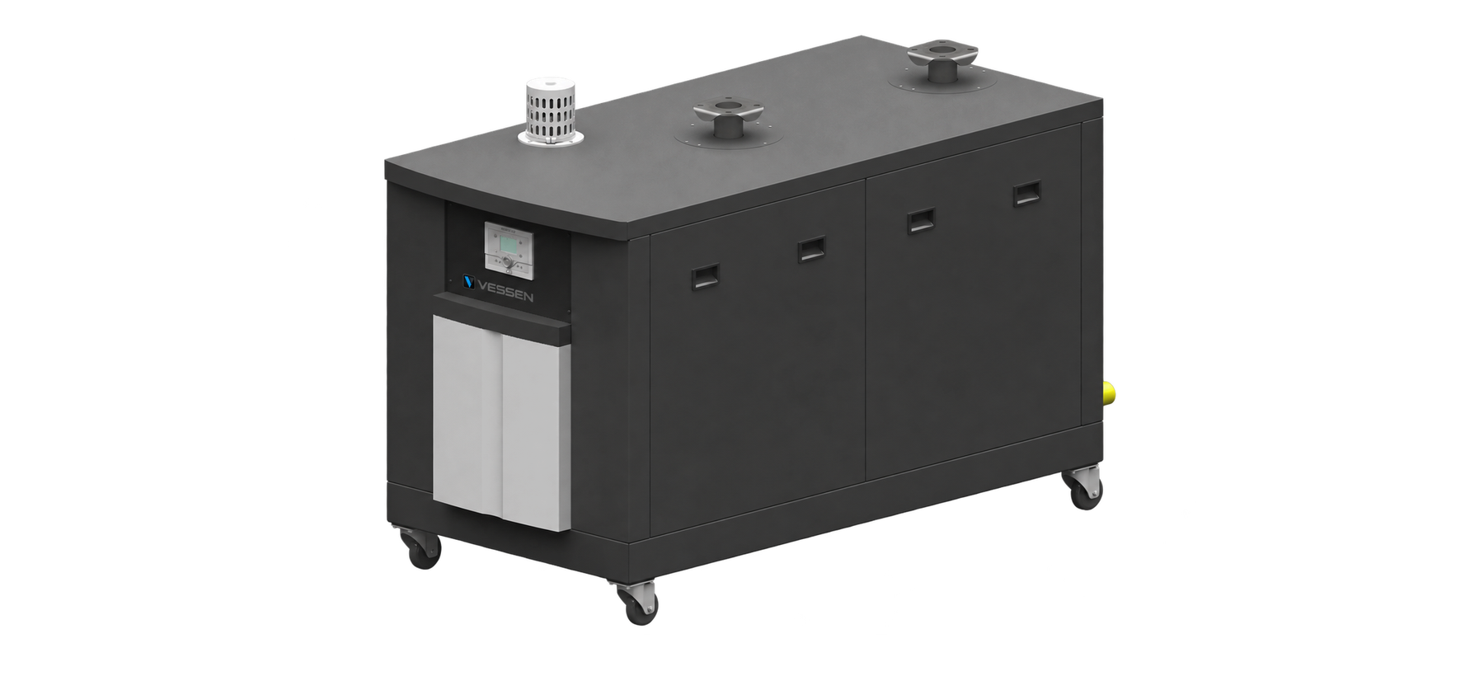
FSS 250 · FSS 350 · FSS 450 · FSS 550 · FSS 650 · FSS 750 · FSS 850 · FSS 950 · FSS 1050
www.vessenrussia.ru | 29.09.2026 · редакция 8.1

УВАЖАЕМЫЙ ПОЛЬЗОВАТЕЛЬ,
Конденсационные котлы VESSEN серии FSS, сконструированы и изготовлены в соответствии с самыми передовыми технологическими изобретениями и правилами безопасности.
Мы рекомендуем внимательно прочитать данное Руководство и предупреждения по технике безопасности перед началом эксплуатации устройства, чтобы обеспечить его безопасное, экономичное и экологичное использование.
Если вы столкнулись с проблемой, которая не объяснена в данном руководстве или не понятна, пожалуйста, свяжитесь с нашим отделом технической поддержки.
Мы благодарим вас за выбор бренда VESSEN.
Данное руководство по эксплуатации является неотъемлемой частью прибора и должно храниться рядом с прибором.
ООО «ВЕССЕН»
115522, г. Москва, вн. тер. г. муниципальный округ
Москворечье-Сабурово, ул. Москворечье, д.4, к.6, помещ. 14/1
+7 (499) 290 5171
+7 (800) 500 5171
www.vessenrussia.ru

СОДЕРЖАНИЕ
Раздел | Стр.
1. ПРЕДУПРЕЖДЕНИЯ | 4
1.1. Предупреждающие символы и описания | 4
1.2. Общие правила безопасности | 4
2. УСЛОВИЯ ГАРАНТИИ | 7
2.1. Гарантия не распространяется на: | 7
3. ОБЩИЕ ХАРАКТЕРИСТИКИ КОНДЕНСАЦИОННОГО КОТЛА | 8
3.1. Каскадное подключение | 8
3.2. Компоненты котла VESSEN FSS | 8
4. КОНСТРУКЦИЯ КОТЛА | 9
5. ТИПОВАЯ СХЕМА | 10
6. ГИДРАВЛИЧЕСКОЕ СОПРОТИВЛЕНИЕ КОТЛА | 12
7. КОМПОНЕНТЫ КОТЛОВОГО КОНТУРА | 13
7.1. Гидравлический разделитель | 13
7.2. Размеры гидравлического разделителя | 14
7.3. Расширительный бак | 14
7.4. Манометр | 15
7.5. Фильтр | 15
7.6. Удаление воздуха. Сепаратор. | 15
8. ТРЕБОВАНИЯ К ТЕПЛОНОСИТЕЛЮ | 16
9. ТЕХНИЧЕСКИЕ ДАННЫЕ | 17
9.1. Технические характеристики | 17
9.2. Габаритные размеры | 20
9.3. Уровень шума | 22
10. УСТАНОВКА | 23
10.1. Общие сведения | 23
10.2. Уличный датчик (опция) | 23
11. ДЫМОУДАЛЕНИЕ | 24
12. МОНТАЖ | 25
12.1. Монтаж котла | 25
12.2. Требования к размещению котлов | 25
12.3. Монтаж слива конденсата | 25
12.4. Установка датчика температуры дымовых газов | 27
13. ЗАПУСК КОТЛА VESSEN СЕРИИ FSS | 28
14. ЭЛЕКТРИЧЕСКАЯ СХЕМА | 30
14.1. Электрическая схема FSS | 30
15. ВВОД В ЭКСПЛУАТАЦИЮ | 32
15.1. Перед вводом в эксплуатацию | 32
15.2. Проверки во время ввода в эксплуатацию | 32
16. НАСТРОЙКА ПАРАМЕТРОВ ГОРЕНИЯ | 34
16.1. Регулировка и измерение | 34
16.2. Настройка минимальной мощности | 35
16.3. Проверка средней мощности | 35
16.4. Настройка максимальной мощности | 35
17. ПАНЕЛЬ УПРАВЛЕНИЯ | 36
17.1. Настройка времени | 36
18. ОБСЛУЖИВАНИЕ | 37
18.1. Ежемесячное обслуживание | 37
18.2. Сезонное обслуживание | 37
19. КОДЫ ОШИБОК | 38
20. РЕКОМЕНДАЦИИ ПО РЕШЕНИЮ НЕКОТОРЫХ ПРОБЛЕМ | 43
21. ПОСЛЕПРОДАЖНОЕ ОБСЛУЖИВАНИЕ | 44
22. ПРИМЕЧАНИЯ | 45

1. ПРЕДУПРЕЖДЕНИЯ
1.1. Предупреждающие символы и описания
Символы | Описания символов
 | Важная информация и полезные советы.
 | Предупреждение об опасности для жизни и имущества.
 | Предупреждение об электрическом напряжении.
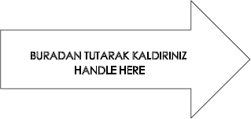 | Информация об обращении с продуктом.
GAZ HATTINI TEMİZLEYİNİZ. ОЧИСТИТЬ ГАЗОВУЮ ЛИНИЮ. ЧИСТАЯ ЛИНИЯ ГАЗ. | Предупреждение "Очистите газопровод" на газопроводе.
 | Переносите в вертикальном положении. Хрупкий предмет. Берегите от попадания воды.
1.2. Общие правила безопасности
• Весь персонал, осуществляющий монтаж, демонтаж, ввод в эксплуатацию, эксплуатацию, управление, техническое обслуживание и ремонт, должен пройти необходимое обучение, иметь соответствующую квалификацию и изучить данное руководство.
• Запрещается вносить в устройство какие-либо изменения, которые могут нарушить его безопасность, лицам и/или организациям, работающим с устройством.
• Все работы по монтажу и ремонту (кроме регулировки горения) должны проводиться при неработающем приборе и после отключения электропитания. Несоблюдение этих правил может привести к серьезным телесным повреждениям и даже смерти от поражения электрическим током или неконтролируемого образования пламени.
• Ремонт элементов безопасности должен выполняться только компанией-изготовителем.
• Прибор не предназначен для использования детьми, лицами с ограниченными возможностями, препятствующими безопасной эксплуатации, и лицами без необходимого опыта.
• Не разрешайте детям играть рядом с прибором.
• Храните прибор вдали от взрывоопасных и легковоспламеняющихся материалов.
• При работе прибор забирает воздух из помещения, где он установлен. Отверстия приточно-вытяжной вентиляции не должны быть закрыты.
Если вы почувствуете запах газа:
• Перекройте краны на всех газовых приборах.
• Откройте все двери и окна.
• Не включайте электрические приборы и не выключайте их, если они работают.
• Не пользуйтесь открытым огнем, такими как спички и зажигалки.
• Сообщите в газовую компанию.
 Не храните в котельной легковоспламеняющиеся материалы. При наличии шума в котельной надевайте средства защиты органов слуха.

В случае пожара или другой аварийной ситуации:
● Отключите главный выключатель
● Закройте главный запорный газовый клапан снаружи котельной
● Примите соответствующие меры
 Рабочее давление в линии подачи природного газа на котел VESSEN должно быть отрегулировано на 21 мбар ± 2,1 мбар с помощью регулятора. Для обеспечения стабильного давления между регулятором и фланцем газового клапана котла должно быть расстояние не менее 1,5–2 м.

 Газовый регулятор следует использовать в соответствии с инструкциями, приведенными в руководстве регулятора. Кроме того, необходимо установить запорный клапан, который автоматически перекрывает поток газа в случае высокого или низкого давления.

 Изделие следует хранить в сухом помещении. Срок хранения нашей продукции (срок службы) составляет 10 лет.

 Для предотвращения повреждения котла, вызванным наличием частиц, таких как грязь, осадок, металлические заусенцы в теплоносителе рекомендуется, чтобы контур отопления был отделен от котлового контура пластинчатым теплообменником.

 Для высотных зданий, если высота строения более 25 м или более 10-и этажей, для обеспечения работы конденсационного котла, необходимо установить пластинчатый теплообменник между контуром отопления и котловым контуром.

ТРЕБОВАНИЯ К КОТЕЛЬНОЙ
Конденсационные котлы должны быть установлены в помещении, соответствующем действующим местным нормам и правилам.
В помещении котельной должна быть предусмотрена приточно-вытяжная вентиляция.
Отсутствие вентиляции приводит к:
• образованию токсичных/взрывоопасных газовых смесей в котельной,
• сгоранию при недостаточном количестве воздуха, что в свою очередь приводит к опасной, неэкономичной работе котла и загрязнению окружающей среды.
Конденсационный котел должен быть всегда защищен от дождя, снега и мороза, чтобы предотвратить коррозию металлических деталей и разрушению лакокрасочного покрытия.
Содержите помещение котельной в чистоте и не допускайте попадания в котел твердых летучих веществ, которые могут засасываться вентилятором и засорять внутренние каналы котла или воздуха для горения.
 После первого ввода в эксплуатацию каждые 6–12 месяцев выполняйте очистку котла подходящими защитными химическими средствами для предотвращения отложений, засорения и коррозии металлических поверхностей. Регламент ежемесячного и сезонного обслуживания приведён в разделе 18.

 Промывка;

Перед подключением котла к действующей системе отопления для очистки трубопроводов применяют подходящий промывочный раствор с pH 4–6. Это требование относится к промывке, а не к воде постоянной эксплуатации. Требования к рабочему теплоносителю приведены в разделе 8.
В новых системах отопления и теплообменниках котлов профилактическую обработку выполняют подходящими средствами с нейтральным pH. Профилактическое обслуживание проводят периодически.

2. УСЛОВИЯ ГАРАНТИИ
Гарантия на конденсационные котлы VESSEN модели FSS предоставляется компанией ООО «Вессен». Гарантия сроком на один год (12 месяцев), начиная с даты ввода в эксплуатацию, при соблюдении условий обслуживания и эксплуатации, описанных в настоящем документе.
 Обратите внимание, что гарантия действительна только в том случае, если устройство (устройства) введено в эксплуатацию и обслуживается уполномоченной организацией.

Завод изготовитель оставляет за собой право вносить любые изменения в изделие и инструкции к нему в целях усовершенствования.

2.1. Гарантия не распространяется на:
• Любой ущерб, возникший в результате или в связи с несоблюдением заказчиком своих обязанностей по установке, вводу в эксплуатацию, эксплуатации и техническому обслуживанию,
• Любой ущерб, возникший в результате или в связи с вводом в эксплуатацию, ремонтом и техническим обслуживанием, выполненными не уполномоченной организацией,
• Любой ущерб, который может возникнуть во время транспортировки или хранения изделия,
• Несохранение изделия в оригинальной упаковке до этапа монтажа.
• Неправильные и некачественные электрические соединения, поломки из-за неправильного применения напряжения, частого повторения перепадов напряжения,
• Любые повреждения, которые могут возникнуть в результате неправильного использования топлива, наличия посторонних веществ в используемом топливе или использования изделия без топлива,
• Любые повреждения, которые могут возникнуть из-за попадания посторонних частиц в изделие во время установки и эксплуатации,
• Неисправности, вызванные неправильным выбором устройства,
• Любые повреждения устройства в результате стихийных бедствий,
• Устройства без гарантийного талона,
• Гарантийный талон без печати и подписи авторизованного дилера и организации, вводившей оборудование в эксплуатацию,
• Устройства с любой фальсификацией в гарантийном талоне или без оригинального серийного номера.
• Риски при транспортировке устройства, находящегося под ответственностью клиента, принадлежат клиенту.
• Наличие неисправностей, связанных с неправильным использованием, указывается в Акте, выдаваемом уполномоченной организацией при проведении диагностики оборудования.
• Потребители могут обратиться в арбитражный комитет по защите прав потребителей по поводу данного Акта и запросить экспертное заключение.

3. ОБЩИЕ ХАРАКТЕРИСТИКИ КОНДЕНСАЦИОННОГО КОТЛА
Напольные конденсационные котлы VESSEN серии FSS являются отопительными приборами, работающими на природном газе. Котёл состоит из теплообменника из нержавеющей стали, стальной премиксной горелки с системой розжига и ионизационного контроля пламени, модулируемого вентилятора, газового клапана и электронной системы управления.
Котлы VESSEN серии FSS предназначены для работы отдельно или в каскаде. Число котлов определяется требуемой мощностью и применяемой системой каскадного управления.
3.1. Каскадное подключение
Конденсационная технология Premix обеспечивает высокую эффективность работы. Каскадное подключение выполняют при наличии подходящих соединений и необходимых согласований. Максимальное рабочее давление котлов составляет 6 бар. Циркуляционный насос, расширительный бак и предохранительный клапан в состав котла не входят; заказчик должен предусмотреть их установку.
3.2. Компоненты котла VESSEN FSS
Основные узлы | Описание
Теплообменник | Нержавеющая сталь
Горелка | Стальная премиксная горелка
Розжиг | Электрод / узел розжига, исполнение по модели
Контроль пламени | Ионизационный электрод / узел контроля пламени
Контроль давления | Датчик давления воды
Дымовые газы | Датчик температуры дымовых газов
Газовый узел | Модулируемый газовый клапан
Предварительное смешивание | Узел Вентури
Подача воздуха | Модулируемый вентилятор
Зажигание | Трансформатор розжига
Ограничение температуры | Предельный термостат
Температура воды | Датчики подачи и обратной линии
Управление | Электронная плата управления
Индикация | Панель управления / дисплей
Запасные части подбирают по модели и серийному номеру котла VESSEN. При заказе необходимо указать наименование узла и его исполнение. Общий перечень узлов не заменяет спецификацию запасных частей конкретного котла.
 Завод изготовитель оставляет за собой право вносить любые изменения в изделие в целях его усовершенствования.

4. КОНСТРУКЦИЯ КОТЛА
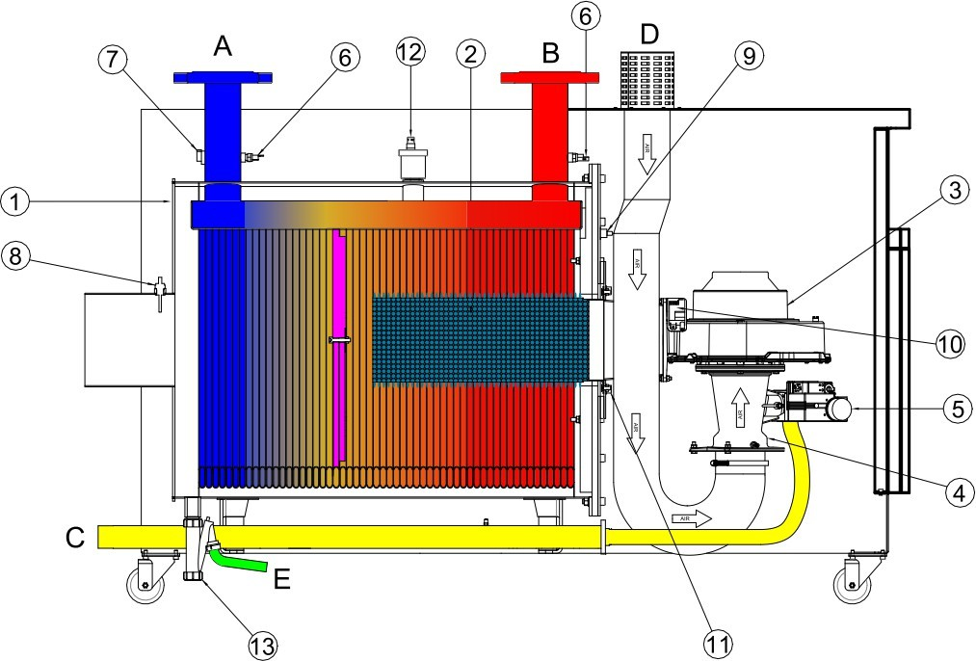
ПРИСОЕДИНЕНИЯ | ЭЛЕМЕНТЫ КОТЛА
А – вход в котел теплоносителя | 1. Теплообменник из нержавеющей стали
В – выход из котла теплоносителя | 2. Горелка Premix
С - вход газа | 3.Вентилятор с частотным управлением
D - вход воздуха | 4. Сопло Вентури
E - выход конденсата | 5. Газовый клапан
 | 6. Датчики NTC на входе и выходе теплоносителя
 | 7. Датчик давления
 | 8. Датчик отходящих газов
 | 9. Предельный термостат
 | 10. Трансформатор розжига
 | 11. Электроды розжига и контроля пламени
 | 12. Автоматический воздухоотводчик
 | 13. Сифон удаления конденсата

5. ТИПОВАЯ СХЕМА
5.1 С пластинчатым теплообменником
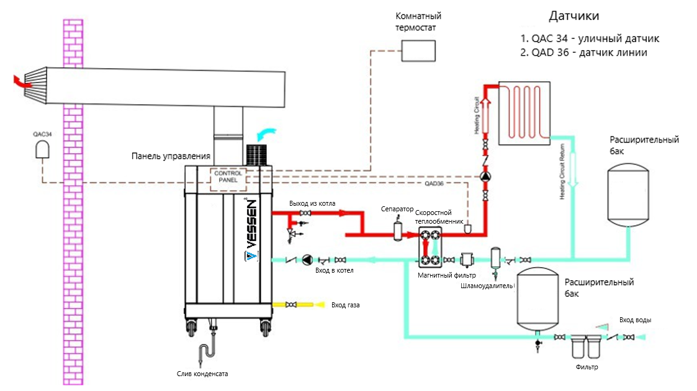
5.2 С гидравлическим разделителем
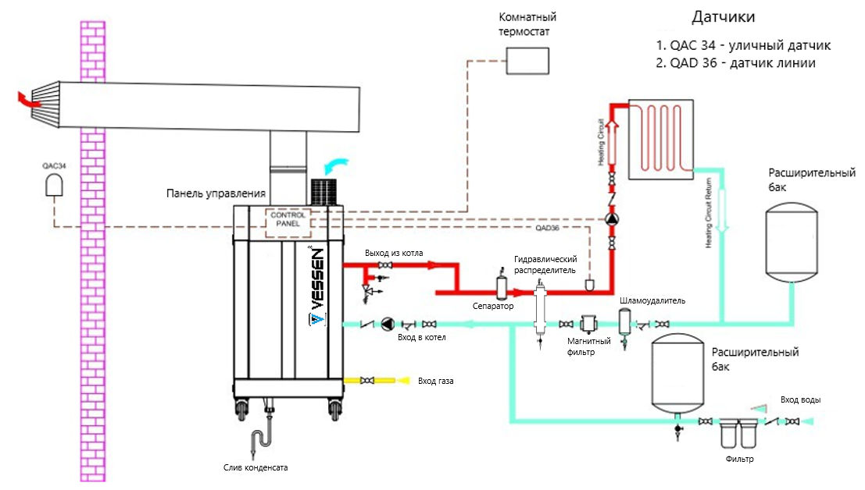
5.3 Каскад с гидравлическим разделителем
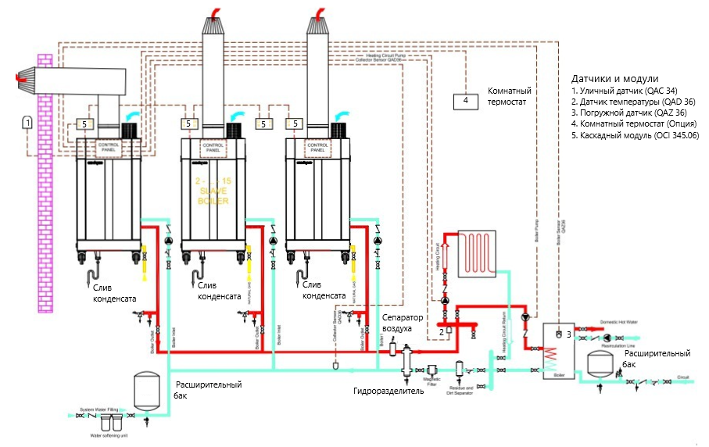

6. ГИДРАВЛИЧЕСКОЕ СОПРОТИВЛЕНИЕ КОТЛА
Ниже приведена таблица требуемого расхода воды для всех моделей котлов.
Модель | Мощность [кВт] | Расход воды [м³/час] | Гидравлическое сопротивление ΔT = 20 °C [мбар]
FSS 250 | 250 | 10,8 | 250
FSS 350 | 350 | 15,1 | 260
FSS 450 | 450 | 19,4 | 260
FSS 550 | 550 | 23,7 | 280
FSS 650 | 650 | 28,0 | 270
FSS 750 | 750 | 32,3 | 280
FSS 850 | 850 | 36,6 | 300
FSS 950 | 950 | 40,9 | 290
FSS 1050 | 1050 | 45,2 | 310
При выборе циркуляционного насоса обеспечьте расход воды, указанный в таблице. В противном случае котел будет считаться снятым с гарантии.

7. КОМПОНЕНТЫ КОТЛОВОГО КОНТУРА
7.1. Гидравлический разделитель
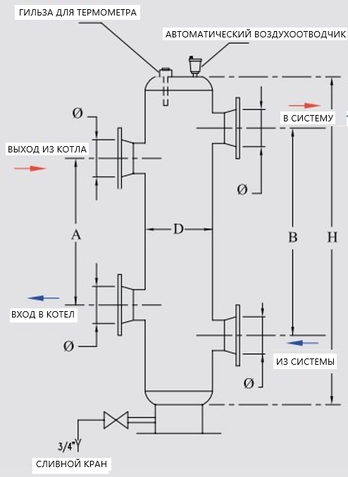
 Гидравлический разделитель (сепаратор) должен быть вертикальным.

Преимущества:
⮚ Контур отопления гидравлически не влияет на работу котлового контура.
⮚ Котловой контур и контур отопления работают при разных расходах теплоносителя.
Гидравлический разделитель:
⮚ Для обеспечения нормальной работы гидравлического разделителя необходимо точно рассчитать его размеры.
⮚ Температуру воды на выходе из котла следует измерять в верхней части гидравлического разделителя.
⮚ Для этого в верхней части гидравлического разделителя установлена гильза для датчика температуры, а также установлен автоматический воздухоотводчик.
⮚ Размеры, указанные ниже, представляют собой минимальные размеры, необходимые для применения.
7.2. Размеры гидравлического разделителя
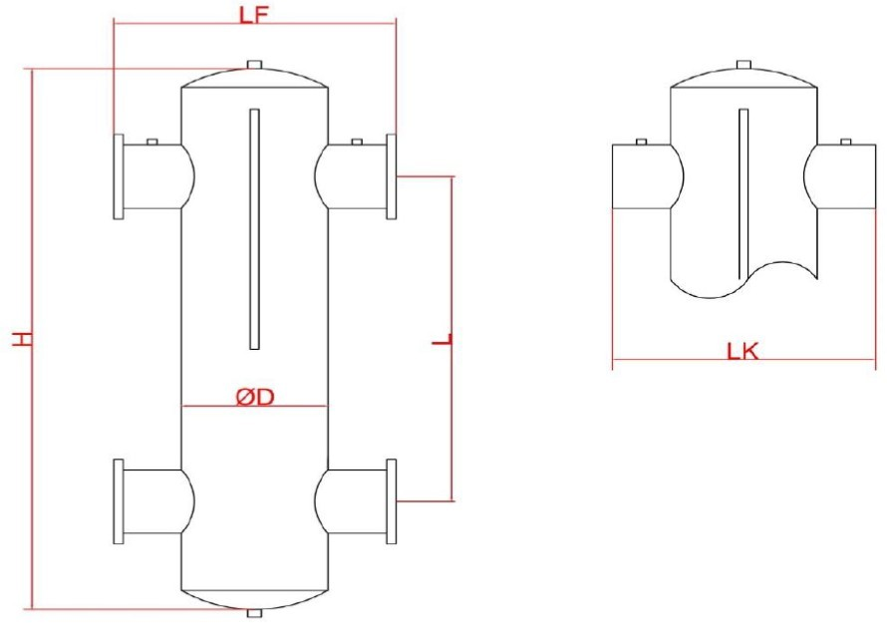
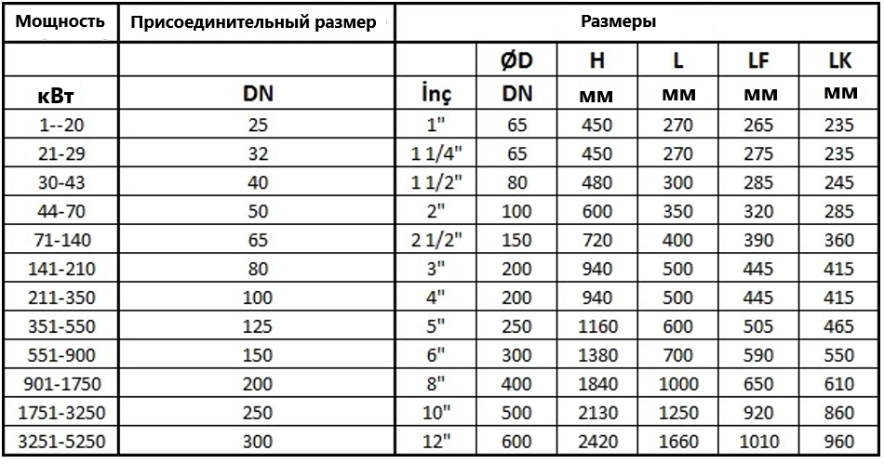
7.3. Расширительный бак
 Давление в расширительном баке должно быть отрегулировано в зависимости от системы. Расширительный бак должен быть установлен в обратной линии контура.

7.4. Манометр
В систему должен быть установлен манометр с рабочим давлением не менее 6 бар. Манометр должен быть размещен в легкодоступном месте, предпочтительно в той же точке, что и расширительный бак.
7.5. Фильтр
Любая грязь или остатки в воде контура приводят к повреждению котла и компонентов контура и снижают эффективность за счет уменьшения теплопередачи. Для предотвращения этой проблемы в контуре должен быть установлен сетчатый фильтр.
7.6. Удаление воздуха. Сепаратор.
Воздух появляется в теплоносителе при изменении температуры и потока в контуре отопления. Растворенный воздух вызывает кавитацию, шум и потерю эффективности. С помощью сепаратора воздух удаляется из системы.
Конструкция гидравлической системы должна соответствовать схеме, приведенной в руководстве пользователя, чтобы обеспечить бесперебойную работу системы и не допустить потери эффективности из-за ошибок при монтаже. Гидравлическая система должна иметь гидравлический разделитель, шлакоуловитель, воздухоудалитель и расширительный бак в соответствии с мощностью и техническими характеристиками системы.

Для поддержания баланса pH полезно пропускать теплоноситель через ступень умягчения (системы обратного осмоса), чтобы сохранить качество воды.

8. ТРЕБОВАНИЯ К ТЕПЛОНОСИТЕЛЮ
1. Перед подключением конденсационных котлов необходимо удалить все загрязнения в контуре отопления.
2. Измерения жесткости и pH воды должны быть произведены уполномоченной организацией на месте ввода котла в эксплуатацию до начала пусконаладочных работ, и должно быть принято решение о возможности использования данной воды в качестве теплоносителя.
3. При подпитке теплоносителя в отопительный контур необходимо использовать подготовленную воду.
4. Допустимая жесткость воды, используемой в водяном контуре, должна соответствовать французским или немецким (VDI 2035) стандартам степени жесткости. Растворенная в воде известь оседает на горячих поверхностях и образует теплоизоляционный слой. Это препятствует теплопередаче, и высокая температура может повредить теплообменник. Если пластинчатый теплообменник разделяет котловой контур и отопительный контур, только теплоноситель котлового контура должен обязательно соответствовать этим требованиям.
Для предотвращения образования отложений теплоноситель должен соответствовать данным требованиям:
Тип котла | Мощность | ppm | Французский градус (°F) | VDI, немецкий градус
Одиночный котел | До 50 кВт | 250 | < 25 | < 14
Одиночный котел | 50–200 кВт | 110 | < 11 | < 6,16
Одиночный котел | 200–600 кВт | 40 | < 4 | < 2,24
Одинарный / Каскад | >600 кВт / Все котлы. | 2 | < 0,2 | < 0,112
Примечание. Условия применения таблицы в зависимости от объёма контура и подпитки должны соответствовать согласованной изготовителем документации на систему. Самостоятельный пересчёт указанных пределов жёсткости не допускается.
5. До ввода в эксплуатацию заказчик или подрядная организация должны организовать анализ воды в аккредитованной организации и предоставить отчёт. Отчёт должен содержать как минимум общую жёсткость, pH, электропроводность и общее содержание растворённых веществ (TDS).
6. pH неподготовленной воды должен удовлетворять условию 7 < pH < 9; это значение может быть достигнуто после заполнения контура водой с pH 7 и удаления воздуха. Для подготовленной воды установлен диапазон pH 7–8,5. Для подпитки применяют подготовленную воду (пункт 3).
7. В новых котельных необходимо проводить периодическое профилактическое обслуживание с использованием органических растворов с химическим эффектом рН [нейтральный].
8. Перед вводом в эксплуатацию конденсационных котлов в старых системах отопления необходимо промыть систему подходящим типом органического раствора со значением pH (кислотным) 4–6 pH.
9. После первого ввода в эксплуатацию каждые 6–12 месяцев обрабатывайте трубопроводы котлового контура и теплообменник подходящим органическим составом для предотвращения отложений.
10. Если качество воды выходит за пределы указанных выше диапазонов значений, то в системе необходимо обязательно использовать фильтр для умягчения воды или электролитическое средство от накипи.

9. ТЕХНИЧЕСКИЕ ДАННЫЕ
9.1. Технические характеристики
Модели FSS 250 - 350 - 450 - 550 - 650
Параметр | Ед. изм. | FSS 250 | FSS 350 | FSS 450 | FSS 550 | FSS 650
Тепловая мощность

Максимальная тепловая мощность | кВт | 250 | 350 | 450 | 550 | 650
Минимальная тепловая мощность | кВт | 56,3 | 75 | 89 | 114 | 110
Максимальная полезная тепловая мощность (80°C / 60°C) | кВт | 243,1 | 341 | 440,6 | 534,7 | 632,8
Минимальная полезная тепловая мощность (80°C / 60°C) | кВт | 55 | 73,4 | 86,6 | 111,5 | 107,7
Максимальная полезная тепловая мощность (70°C / 50°C) | кВт | 253,2 | 355 | 458 | 557 | 659
Минимальная полезная тепловая мощность (70°C / 50°C) | кВт | 57,7 | 77 | 91 | 117 | 113
Максимальная полезная тепловая мощность (50°C / 30°C) | кВт | 263,2 | 369,2 | 475,0 | 578,8 | 685,7
Минимальная полезная тепловая мощность (50°C / 30°C) | кВт | 60,4 | 80,6 | 95,6 | 122,5 | 118,5
Тепловая эффективность (КПД)

Эффективность при Pmax. (80°C / 60°C) | % | 97,2 | 97,3 | 97,9 | 97,2 | 97,4
КПД @ Pmin. (80°C / 60°C) | % | 97,7 | 97,8 | 97,3 | 97,8 | 97,9
Эффективность при Pmax. (70°C / 50°C) | % | 101,3 | 101,4 | 102 | 101,2 | 101,4
КПД @ Pmin. (70°C / 50°C) | % | 102,5 | 102,6 | 102,4 | 102,6 | 102,8
Эффективность при Pmax. (50°C / 30°C) | % | 105,3 | 105,5 | 105,6 | 105,2 | 105,5
КПД @ Pmin. (50°C / 30°C) | % | 107,3 | 107,5 | 107,4 | 107,5 | 107,7
Эффективность @ %30 (30°C) | % | 108,1 | 108,2 | 108,3 | 108,3 | 108,4
Горячее водоснабжение

Диапазон регулировки температуры ГВС при использовании внешнего накопительного бака | °C | 10-65 | 10-65 | 10-65 | 10-65 | 10-65
Контур отопления

Максимальная рабочая температура теплоносителя | °C | 90 | 90 | 90 | 90 | 90
Объем теплоносителя | л | 25 | 32 | 40 | 47 | 54
Максимальное рабочее давление теплоносителя | бар | 6 | 6 | 6 | 6 | 6
Минимальное рабочее давление теплоносителя | бар | 1 | 1 | 1 | 1 | 1
Гидравлическое сопротивление при ΔT = 20 °C | мбар | 250 | 260 | 260 | 280 | 270
Технические характеристики газа

Тип газа | - | G20-G31 | G20-G31 | G20-G31 | G20-G31 | G20-G31
Давление газа на входе (G20) | мбар | 20 | 20 | 20 | 20 | 20
Давление газа на входе (G31) | мбар | 37 | 37 | 37 | 37 | 37
Максимальный расход газа (G20) | Нм³/ч | 26,06 | 36,48 | 46,91 | 57,33 | 67,76
Минимальный расход газа (G20) | Нм³/ч | 5,87 | 7,82 | 9,28 | 11,88 | 11,47
Технические характеристики дымовых газов

Максимальная температура дымовых газов (при 50°C / 30°C) | °C | 52,4 | 52,6 | 54,7 | 55,2 | 55,3
Максимальная температура дымовых газов (при 70°C / 50°C) | °C | 62,1 | 62,4 | 64,5 | 64,6 | 64,9
Максимальная температура дымовых газов (при 80°C / 60°C) | °C | 69,4 | 72,1 | 74,6 | 74,2 | 74,5
Класс эмиссии NOx (EN 15502-1+A1) | - | 6 | 6 | 6 | 6 | 6
Электрические характеристики

Электропитание | В / Гц | 230/50 | 230/50 | 230/50 | 230/50 | 230/50
Класс защиты | IP | X4D | X4D | X4D | X4D | X4D
Потребление энергии | Вт | 260 | 280 | 350 | 400 | 520
Ток предохранителя | A | 6 | 6 | 6 | 6 | 6
Присоединительные размеры

Диаметр газового соединения | дюйм | 2" | 2" | 2" | 2" | 2"
Диаметр входа/выхода контура отопления | дюйм | 2 1/2" | 2 1/2" | 2 1/2" | 2 1/2" | 2 1/2"
Общие характеристики

Вес нетто | кг | 200 | 222 | 255 | 291 | 351
Диаметр дымохода (Ø) | мм | 200 | 200 | 200 | 200 | 200
G 20 Природный газ, G 31 Сжиженный газ

Модели FSS 750 - 850 - 950 - 1050
Параметр | Ед. изм. | FSS 750 | FSS 850 | FSS 950 | FSS 1050
Тепловая мощность

Максимальная тепловая мощность | кВт | 750 | 850 | 950 | 1050
Минимальная тепловая мощность | кВт | 125 | 135 | 146 | 150
Максимальная полезная тепловая мощность (80°C / 60°C) | кВт | 730 | 827,5 | 924,8 | 1023
Минимальная полезная тепловая мощность (80°C / 60°C) | кВт | 122 | 132,0 | 142,5 | 146,5
Максимальная полезная тепловая мощность (70°C / 50°C) | кВт | 760 | 861 | 963 | 1065
Минимальная полезная тепловая мощность (70°C / 50°C) | кВт | 128 | 139 | 150 | 154
Максимальная полезная тепловая мощность (50°C / 30°C) | кВт | 790,1 | 895 | 1000,8 | 1106,5
Минимальная полезная тепловая мощность (50°C / 30°C) | кВт | 134,7 | 145,2 | 157 | 161,4
Тепловая эффективность (КПД)

Эффективность при Pmax. (80°C / 60°C) | % | 97,3 | 97,4 | 97,3 | 97,4
КПД @ Pmin. (80°C / 60°C) | % | 97,6 | 97,8 | 97,6 | 97,7
Эффективность при Pmax. (70°C / 50°C) | % | 101,3 | 101,3 | 101,3 | 101,4
КПД @ Pmin. (70°C / 50°C) | % | 102,7 | 102,7 | 102,6 | 102,6
Эффективность при Pmax. (50°C / 30°C) | % | 105,3 | 105,3 | 105,3 | 105,4
КПД @ Pmin. (50°C / 30°C) | % | 107,8 | 107,6 | 107,5 | 107,6
Эффективность @ %30 (30°C) | % | 108,2 | 108,2 | 108,3 | 108,1
Горячее водоснабжение

Диапазон регулировки температуры ГВС при использовании внешнего накопительного бака | °C | 10-65 | 10-65 | 10-65 | 10-65
Контур отопления

Максимальная рабочая температура теплоносителя | °C | 90 | 90 | 90 | 90
Объем теплоносителя | л | 62 | 69 | 76 | 84
Максимальное рабочее давление теплоносителя | бар | 6 | 6 | 6 | 6
Минимальное рабочее давление теплоносителя | бар | 1 | 1 | 1 | 1
Гидравлическое сопротивление при ΔT = 20 °C | мбар | 280 | 300 | 290 | 310
Технические характеристики газа

Тип газа | - | G20-G31 | G20-G31 | G20-G31 | G20-G31
Давление газа на входе (G20) | мбар | 20 | 20 | 20 | 20
Давление газа на входе (G31) | мбар | 37 | 37 | 37 | 37
Максимальный расход газа (G20) | Нм³/ч | 78,18 | 88,61 | 99,03 | 109,45
Минимальный расход газа (G20) | Нм³/ч | 13,03 | 14,07 | 15,22 | 15,64
Технические характеристики дымовых газов

Максимальная температура дымовых газов (при 50°C / 30°C) | °C | 55,7 | 56,2 | 57,5 | 57,1
Максимальная температура дымовых газов (при 70°C / 50°C) | °C | 65,4 | 65,9 | 67,5 | 68,8
Максимальная температура дымовых газов (при 80°C / 60°C) | °C | 75,1 | 75,6 | 78,2 | 79,5
Класс эмиссии NOx (EN 15502-1+A1) | - | 6 | 6 | 6 | 6
Электрические характеристики

Электропитание | В / Гц | 400/50 | 400/50 | 400/50 | 400/50
Класс защиты | IP | X4D | X4D | X4D | X4D
Потребление энергии | Вт | 700 | 780 | 850 | 930
Ток предохранителя | A | 6 | 6 | 6 | 6
Присоединительные размеры

Диаметр газового соединения | дюйм | 2 1/2" | 2 1/2" | 2 1/2" | 2 1/2"
Диаметр входа/выхода контура отопления | дюйм | 2 1/2" | 2 1/2" | 2 1/2" | 2 1/2"
Общие характеристики

Вес нетто | кг | 500 | 540 | 630 | 700
Диаметр дымохода (Ø) | мм | 200 | 200 | 200 | 200
G 20 Природный газ, G 31 Сжиженный газ

9.2. Габаритные размеры
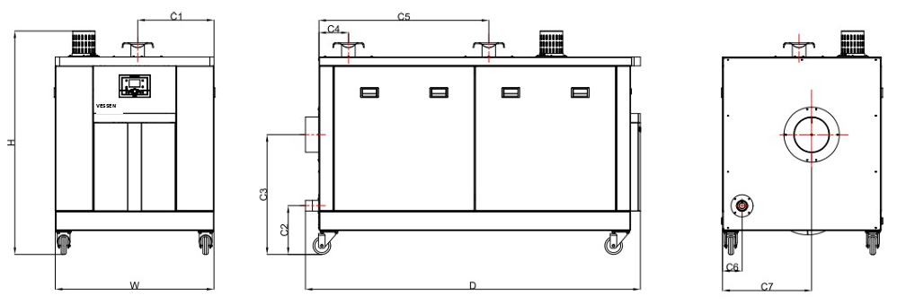
Основные габариты
Модель | W, мм | H, мм | D, мм
FSS 250 | 890 | 1350 | 1300
FSS 350 | 890 | 1350 | 1460
FSS 450 | 890 | 1365 | 1770
FSS 550 | 890 | 1365 | 1925
FSS 650 | 890 | 1365 | 2085
FSS 750 | 890 | 1365 | 2245
FSS 850 | 890 | 1365 | 2400
FSS 950 | 890 | 1365 | 2560
FSS 1050 | 890 | 1365 | 2715

Присоединительные размеры C1-C4
Модель | C1, мм | C2, мм | C3, мм | C4, мм
FSS 250 | 410 | 275 | 735 | 200
FSS 350 | 410 | 275 | 735 | 200
FSS 450 | 410 | 275 | 735 | 200
FSS 550 | 410 | 275 | 735 | 200
FSS 650 | 410 | 275 | 735 | 200
FSS 750 | 410 | 275 | 735 | 200
FSS 850 | 410 | 275 | 735 | 200
FSS 950 | 410 | 275 | 735 | 200
FSS 1050 | 410 | 275 | 735 | 200

Присоединительные размеры C5-C7
Модель | C5, мм | C6, мм | C7, мм
FSS 250 | 510 | 110 | 465
FSS 350 | 670 | 110 | 465
FSS 450 | 830 | 110 | 465
FSS 550 | 985 | 110 | 465
FSS 650 | 1140 | 110 | 465
FSS 750 | 1300 | 110 | 465
FSS 850 | 1460 | 110 | 465
FSS 950 | 1605 | 110 | 465
FSS 1050 | 1775 | 110 | 465

• Не допускайте сильных ударов по верхней части изделия и вибрации при обращении с изделием.
• Не оставляйте изделие во влажной среде.
 Перед подключением котла к топливопроводу тщательно прочистите топливопровод. Любые повреждения, которые могут возникнуть из-за попадания твердых предметов и металлических частиц в топливопровод, не являются гарантийными.

9.3. Уровень шума
При работе конденсационного котла максимальный уровень шума составляет <70 дБА. Значение уровня шума соответствует значению, измеренному при полуакустическом испытании помещения в соответствии со стандартами на продукцию в момент расширения системы дымоудаления, когда конденсационный котел работает на максимальной мощности.

10. УСТАНОВКА
10.1. Общие сведения
⮚ Тепловая полезная мощность устройства должна быть определена на основе рассчитанной потребности в тепле.
⮚ Все детали, необходимые для работы системы, должны быть в наличии.
⮚ Убедитесь в наличии всех защитных и предохранительных устройств.
⮚ Для предотвращения накопления грязи в системе, предотвращения работы котла и повреждения котла в результате засорения, необходимо установить фильтр на обратную трубу системы.
⮚ Прибор оснащен системой защиты от замерзания, которая переключает прибор в режим нагрева, когда температура теплоносителя в системе опускается ниже + 4 ˚C.
⮚ Убедитесь, что газовые соединения выполнены с помощью труб, соответствующих стандартам, и что на этих соединениях нет утечек.
⮚ Убедитесь в правильности электрических соединений.
При каскадной установке не забудьте установить внешний газовый отсекающий клапан, подходящий к устройствам.

Электрическое подключение
 Выполните электрические подключения в соответствии с приведенной схемой. Соблюдайте общие правила безопасности при прокладке электропроводки и выполнении соединений. Подключите клемму заземления в электрическом щите к заземляющему устройству.

10.2. Уличный датчик (опция)
Подключите датчик к соответствующей клемме. Длина электрического кабеля для подключения уличного датчика составляет макс. 25 м. Следует использовать кабель 2x1,5. Датчик не должен подвергаться воздействию прямых солнечных лучей. Его нельзя устанавливать вблизи окон, дверей, вентиляционных отверстий и источников тепла.
Неподходящие места для установки внешнего датчика;
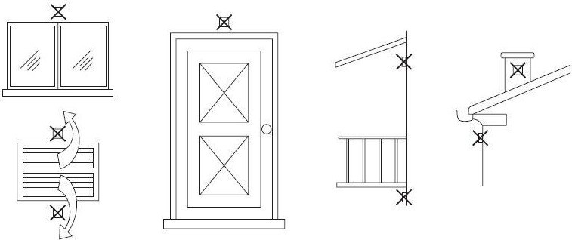

11. ДЫМОУДАЛЕНИЕ
1. Горизонтальные удлинители трубы должны быть подсоединены к котлу под углом 1,5°–3° для отвода конденсата.
2. Установка дымохода должна соответствовать местным нормам и правилам.
3. Соединения дымохода должны быть герметичными.
Некоторые примеры установки дымовых труб приведены ниже:
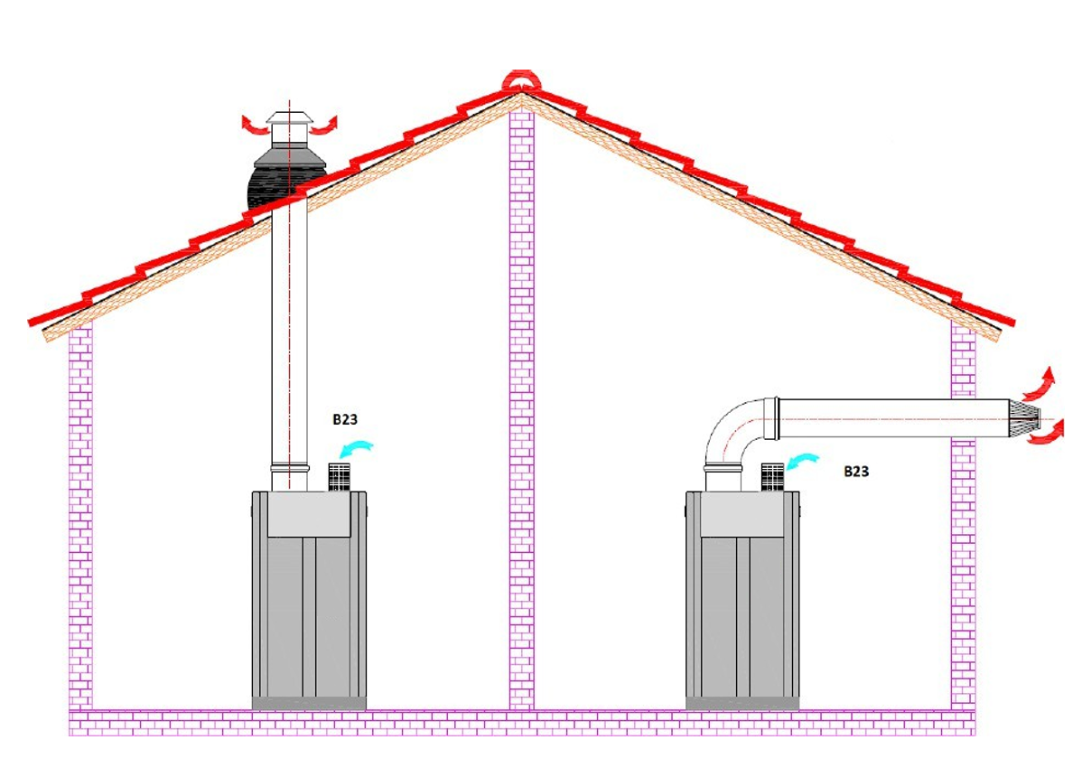
Согласно пункту EN 13501–1 8.102.2.7, все материалы, используемые в котлах, относятся к предельному классу F по реакции на огонь.

Материалы для отвода продуктов сгорания, используемые в котле, имеют 0 (нулевую) теплостойкость в соответствии с пунктом EN 13501–1 8.102.1.

12. МОНТАЖ
12.1. Монтаж котла
Напольные конденсационные котлы VESSEN разработаны для работы как одного котла, так и в каскаде. Они обеспечивают оптимальное использование пространства для любой котельной при требуемой мощности.
12.2. Требования к размещению котлов
Между соседними котлами должно быть не менее 500 мм зазора, а перед котлом - не менее 500 мм пространства для удобства обслуживания.
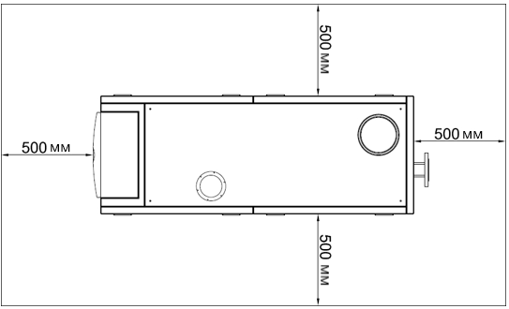
12.3. Монтаж слива конденсата
1. Перед включением котла убедитесь, что сифон полностью заполнен водой.
2. Направление слива должно обеспечивать поток конденсата. Дренажная труба должна быть спланирована таким образом, чтобы предотвратить засорение из-за внешних воздействий, таких как мороз и т.д. Детали слива должны быть пластиковыми.
3. Выход конденсата из котла должен быть не менее ø19 мм.
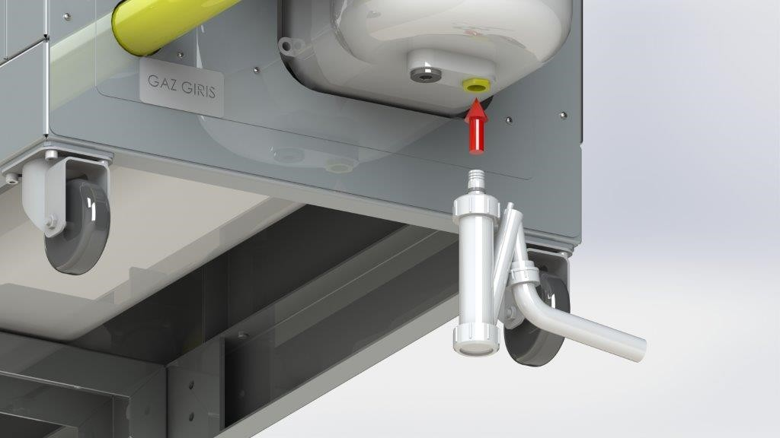
 После монтажа котла сифон нельзя перекрывать. Рекомендуется постоянно следить за сливом конденсата. Засорение слива конденсата приводит к переполнению сифона и автоматическому отключению котла. Если есть вероятность замерзания линии удаления конденсата, необходимо предусмотреть меры защиты от замерзания. Дренаж должен быть постоянно открыт для обеспечения правильной работы котла.

Сифон следует очищать от пыли и грязи каждые 3 месяца.

12.4. Установка датчика температуры дымовых газов

Место установки
• Установите датчик на выходном дымоходе котла в ближайшем подходящем месте к котлу.
• Выберите положение, исключающее непосредственный контакт датчика с конденсатом.
• По возможности располагайте датчик не ближе 3–5 диаметров дымохода до или после отводов, сужений и расширений.

Способ монтажа
• Выполните отверстие подходящего диаметра в дымоходе. Используется датчик с резьбой 1/4 дюйма.
• Разместите чувствительный конец в потоке дымовых газов, не ограничивая проходное сечение дымохода.
• Надёжно закрепите датчик термостойким штуцером, зажимом или фланцем. Монтаж должен быть газоплотным.

Герметизация и теплоизоляция
• После монтажа обеспечьте герметичность соединения, исключив утечку дымовых газов.
• При необходимости изолируйте место установки термостойким теплоизоляционным материалом.
Место установки датчика должно соответствовать исполнению котла и дымохода.
13. ЗАПУСК КОТЛА VESSEN СЕРИИ FSS
1. Убедитесь, что котлы установлены на прочном и ровном полу.
2. Убедитесь, что каждый котел подключен к собственному предохранителю на 6 А.
3. Максимальное рабочее давление теплоносителя составляет 6 бар. Убедитесь, что в каскадных схемах гидравлический разделитель используется при давлении ниже 6 бар, а пластинчатый теплообменник - при давлении выше 3 бар. В случае использования пластинчатого теплообменника расширительные баки соответствующего объема установлены как в котловом контуре, так и в контуре отопления на обратных линиях.
Для рабочего давления 3–6 бар применяйте гидравлическую схему, согласованную проектировщиком и изготовителем. Давление котлового контура не должно превышать 6 бар.
4. В системе необходимо установить предохранительный клапан на 6 бар. Не допускается использовать регулируемый предохранительный клапан. В качестве минимального требования к системе установите предохранительный клапан, как показано на схеме, приведенной в данном Руководстве.
5. Проконтролируйте, чтобы циркуляционный насос котлового контура (между котлом и гидравлическим разделителем) имел достаточную производительность.
6. Дымоходы для конденсационных котлов должны быть газоплотными и кислотостойкие. Собраны с учетом отвода конденсата из котла. Забор воздуха осуществляется из помещения, где установлен котел или с улицы в соответствии с действующими нормами и правилами.
7. Убедитесь, что в системе имеются такие компоненты, как автоматический воздухоотводчик, сепаратор и грязеуловитель/шламоуловитель, и что они используются в достаточном объеме и количестве в соответствии с проектом на котельную.
8. В системе должен быть предусмотрен манометр для контроля давления теплоносителя в системе.
9. Проконтролируйте, правильность монтажа сифона и линии удаления конденсата. Удаление конденсата недопустимо в ливневую канализацию.
10. Убедитесь, что котловой контур и система отопления герметичны и давление в системе достаточное и не падает.
11. Убедитесь, что давление газа соответствует инструкции по эксплуатации котла. В ситуациях, когда давление газа выше требуемого, необходимо использовать регулятор.
12. Убедитесь, что датчик на подаче контура отопления и уличный датчик подключены правильно.
13. Запорный клапан должен быть установлен в качестве предохранительного устройства на линии, где давление газа снижается с 300 мбар до 21 мбар с помощью регулятора.
14. В котельной с шестью и более котлами мощностью 200 кВт и выше, в зависимости от конструкции и расхода газовой линии, газопровод разделяют на две или более секции и устанавливают дополнительные регуляторы.
15. Для защиты электронной платы при нестабильном напряжении рекомендуется стабилизатор 1 кВт для мощности котла до 550 кВт и 2 кВт для мощности свыше 550 кВт. Питание и защиту всей силовой части подбирают отдельно по электрической схеме и нагрузке конкретного котла.
16. Для защиты от замерзания допускается только антифриз на основе пропиленгликоля с составом и концентрацией, согласованными изготовителем для данного котла.
При первом пуске обнаруженные недостатки системы должны быть устранены до включения котла. Авторизованной сервисной организации запрещено вводить систему в эксплуатацию при выявленных недостатках.

Не монтируйте циркуляционный насос двигателем – внизу или наверху.

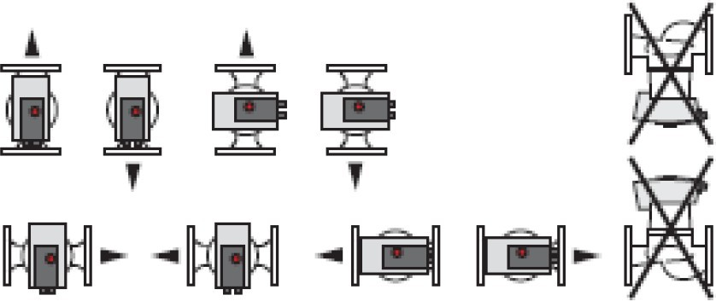
Подготовка водопровода и газопровода
1. Перед подключением конденсационного котла к газовой магистрали необходимо тщательно очистить внутренние поверхности газовых труб. Повреждение твердыми частицами, металлическими частицами и загрязнениями, скопившимися в газовой линии, не является гарантийным случаем.
2. Перед вводом в эксплуатацию промойте систему отопления. Посторонние предметы, такие как металл, шлак, камень, шлам, которые остаются в трубах, должны быть удалены.
3. До пуска проверьте соответствие воды требованиям раздела 8. При использовании скважинной или привозной воды не вводите котёл в эксплуатацию до необходимой подготовки и умягчения воды.
4. В случае использования конденсационных котлов в старых системах отопления необходимо обеспечить эффективную защиту котлов, добавив в систему магнитный грязеуловитель.

14. ЭЛЕКТРИЧЕСКАЯ СХЕМА
14.1. Электрическая схема FSS
Электропитание FSS 250–650 — 230 В / 50 Гц; FSS 750–1050 — 400 В / 50 Гц. Общая схема ниже не заменяет индивидуальную силовую схему трёхфазного исполнения. Силовое подключение FSS 750–1050 выполняйте по схеме, входящей в комплект поставленного котла, и его шильдику.
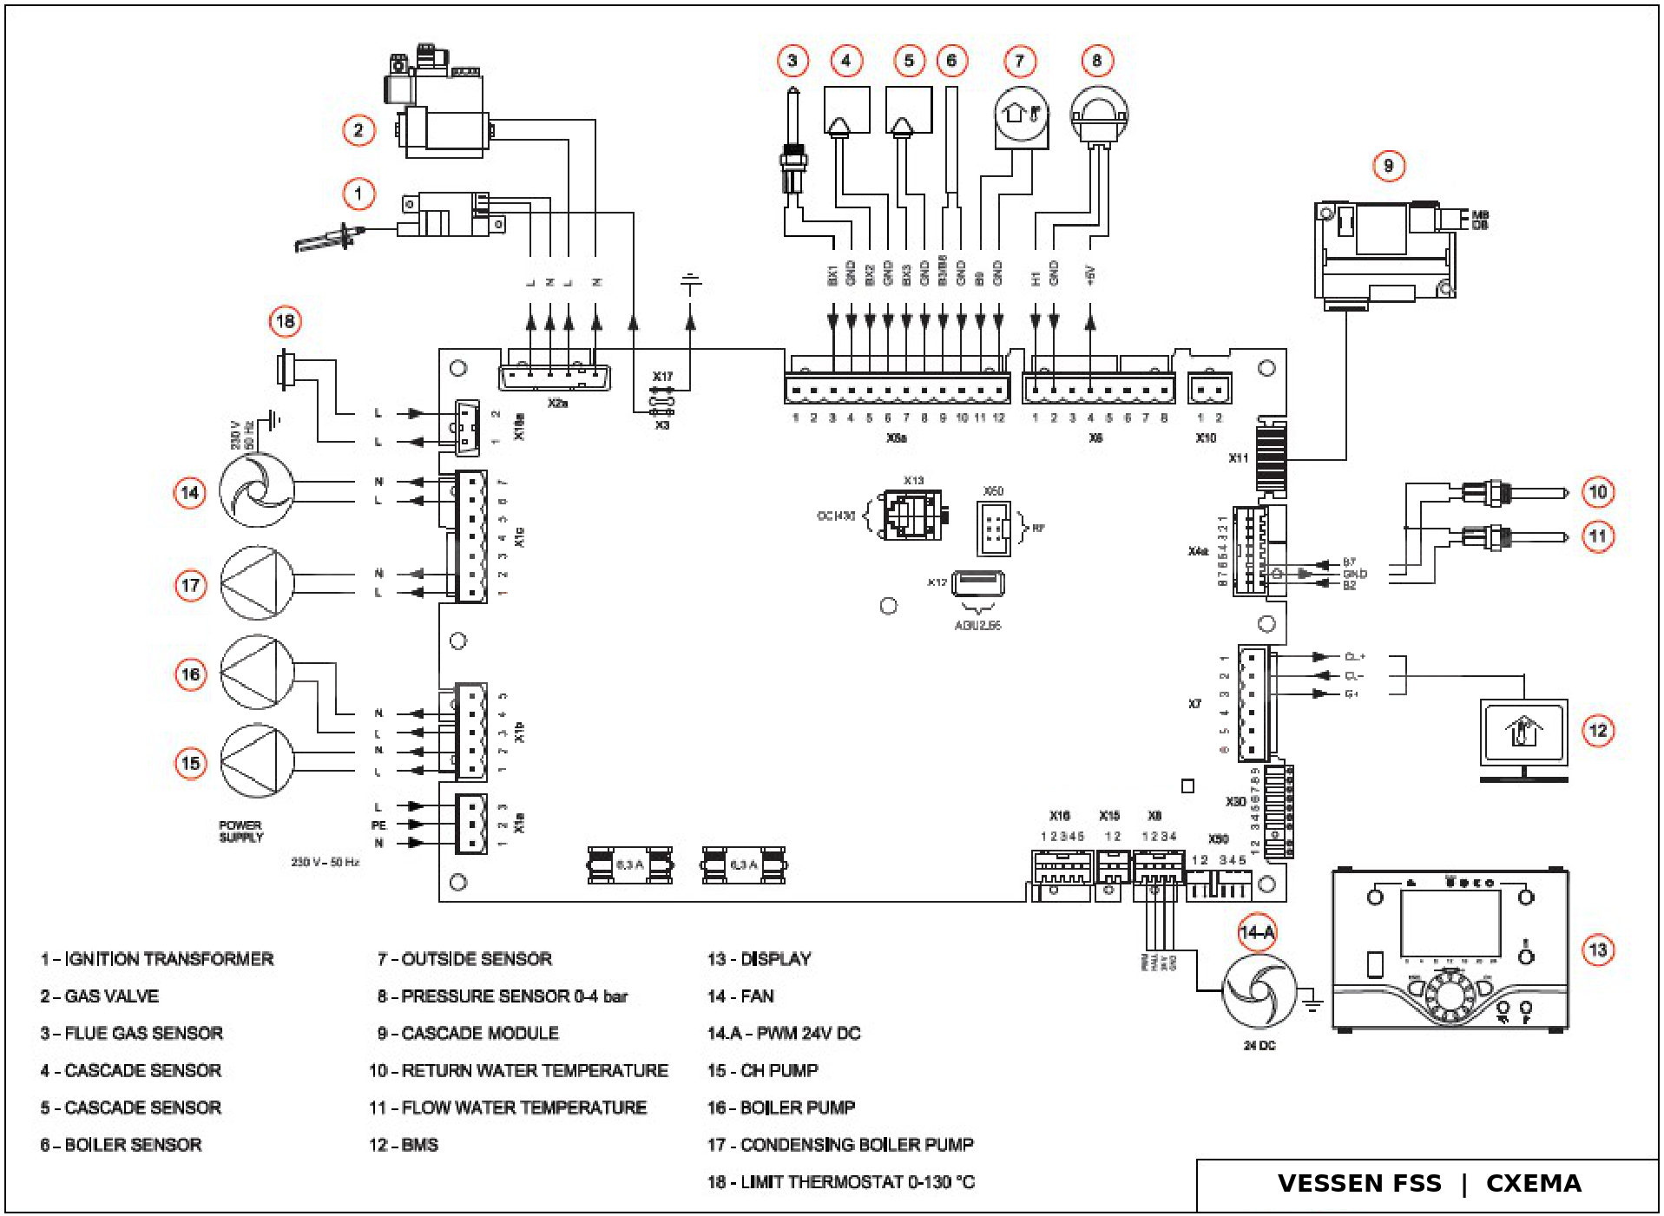

Обозначения на электрической схеме
Обозначение | Перевод
1 · IGNITION TRANSFORMER | Трансформатор розжига
2 · GAS VALVE | Газовый клапан
3 · FLUE GAS SENSOR | Датчик дымовых газов
4, 5 · CASCADE SENSOR | Каскадные датчики
6 · BOILER SENSOR | Датчик котла / бойлера
7 · OUTSIDE SENSOR | Наружный датчик
8 · PRESSURE SENSOR 0–4 bar | Датчик давления; диапазон по маркировке на схеме
9 · CASCADE MODULE | Каскадный модуль
10 · RETURN WATER TEMPERATURE | Температура обратной воды
11 · FLOW WATER TEMPERATURE | Температура подачи
12 · BMS | Связь с системой управления зданием
13 · DISPLAY | Дисплей
14 / 14-A · FAN / PWM 24V DC | Вентилятор / управление PWM, 24 В DC
15 · CH PUMP | Насос отопления
16 · BOILER PUMP | Насос котла / бойлера
17 · CONDENSING BOILER PUMP | Насос конденсационного котла
18 · LIMIT THERMOSTAT 0–103°C | Предельный термостат; диапазон по маркировке на схеме
15. ВВОД В ЭКСПЛУАТАЦИЮ
15.1. Перед вводом в эксплуатацию
⮚ Откройте все открытые/закрытые краны между котлами и системой отопления.
⮚ Проверьте газовые соединения, используя газотечеискатель или мыльный раствор, чтобы определить утечки в соединениях.
⮚ Проверьте начальное давление в расширительном баке.
⮚ Заполните систему отопления.
 При закрытом газовом клапане убедитесь, что воздухоотводчик работает, а колпачок автоматического воздухоотводчика открыт.

⮚ Убедитесь, что давление теплоносителя находится в пределах 1–3 бар, удерживайте кнопку ручного режима в течение 5 секунд. На экране появится функция деаэрации.
Когда эта функция активна, наблюдайте, что котел выполняет процесс деаэрации. Циркуляционный насос работает, а воздух из системы удаляется через автоматический воздухоотводчик. Данная функция продолжается в течение 10–15 минут.
⮚ Удалите воздух в радиаторах.
Проверьте наличие воздуха в системе после удаления воздуха из радиаторов. Если воздух в системе есть, повторите процесс деаэрации.

⮚ Проверьте давление в системе отопления. Если оно меньше 1,2 бар, на экране появится предупреждение. Если оно меньше 1 бар, система выдаст код ошибки (118). Необходимо подпитать систему отопления (если давление в водопроводе часто падает, не запускайте котел без выяснения причины и обратитесь в авторизованный сервис).
⮚ Перед запуском котла заполните сифон линии удаления конденсата в соответствии с инструкцией. Существует опасность попадания дымовых газов в котельную, пока сифон пуст.
⮚ Убедитесь в отсутствии утечек в контурах, соединениях и котле.
⮚ Убедитесь в правильности электрических соединений и достаточности заземления.
⮚ Проверьте значения давления газа на входе в котел.
⮚ Убедитесь, что рядом с котлом нет легковоспламеняющихся материалов.
 Изделие оснащено автоматическим воздухоотводчиком. При заполнении и первом пуске убедитесь, что воздух удалён автоматически либо вручную. Для автоматической подпитки предусмотрите соответствующее оборудование.

15.2. Проверки во время ввода в эксплуатацию
⮚ Включите прибор.
⮚ Убедитесь в исправности контура отопления и системы водоснабжения.
⮚ При работающем котле проверьте герметичность дымовых и водяных труб.
⮚ Проверьте исправность системы удаления конденсата и убедитесь в ее правильной работе.
⮚ Убедитесь, что циркуляция теплоносителя происходит правильно.
⮚ Убедитесь, что газовый клапан работает правильно.
⮚ Проверьте настройку котла при работе на минимальной и максимальной мощности с помощью анализатора дымовых газов.
⮚ Проверьте соответствие расхода газа значениям, указанным в таблице технических данных.
⮚ Убедитесь, что параметры запрограммированы правильно.
Подключите коммуникационный модуль (OCI 345) к точке, указанной в коробке с картой.

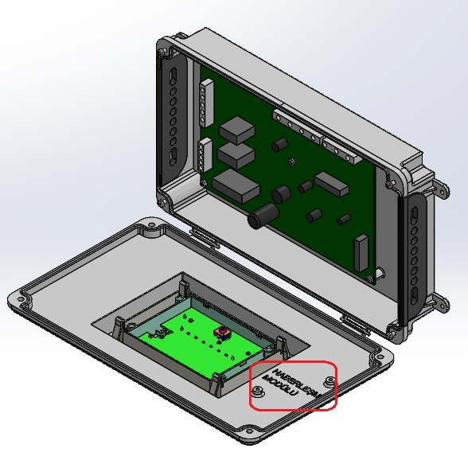

16. НАСТРОЙКА ПАРАМЕТРОВ ГОРЕНИЯ
Инструкции, приведенные ниже, специально подготовлены для специалистов сервисной службы. На заводе-изготовителе параметры всех котлов настраиваются на соответствующую мощность и давление на заводском испытательном стенде. Параметры, указанные ниже, предназначены для оптимизации горения в полевых условиях. Для винтов и крышек следует использовать соответствующие шестигранные ключи и гаечные ключи. Параметры газа и воздуха должны быть отрегулированы с помощью анализатора дымовых газов.
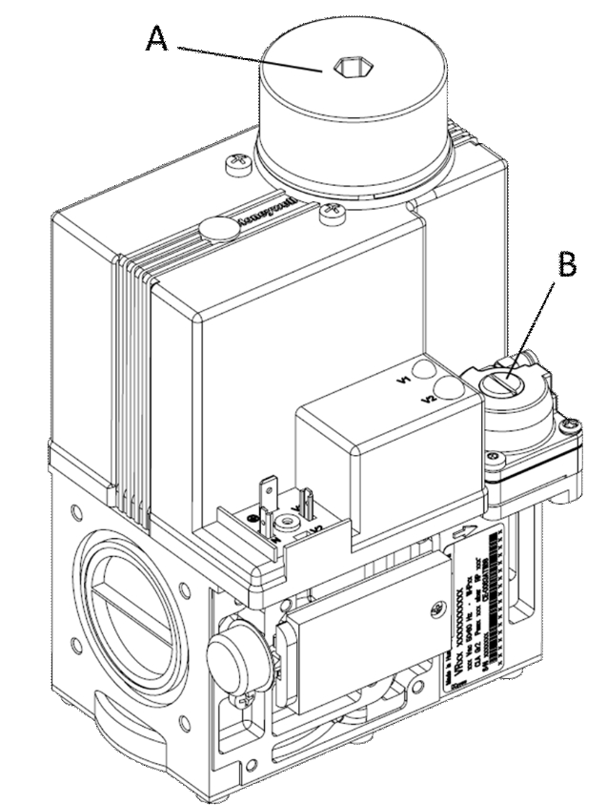
16.1. Регулировка и измерение
При регулировке параметров выполните следующие действия:
1. Переведите котел на минимальную мощность. Настройте газовый клапан на минимальную мощность.
2. Переведите котел на среднюю мощность. Проконтролируйте параметры отходящих газов.
3. Переведите котел на максимальную мощность. Настройте газовый клапан на максимальную мощность.
4. Проверьте настройки газового клапана на минимальной и максимальной мощности.
A: Регулировка котла на максимальной мощности
B: Регулировка котла на минимальной мощности
16.2. Настройка минимальной мощности
ВНИМАНИЕ. Назначение регулировочных винтов и направление их вращения необходимо определить по документации установленного газового клапана. Не выполняйте регулировку только по буквам на общем рисунке. Если назначение винта не установлено, регулировка запрещена.
1. Подключите зонд анализатора дымовых газов к точке измерения.
2. Подключите манометр к точке измерения давления подачи газа и проконтролируйте, соответствует ли давление требуемому значению.
3. Включите сервисный режим минимальной мощности. Обозначение кнопки A и название режима необходимо сверить с инструкцией установленной панели управления перед её использованием.
4. Нажмите кнопку «Выбора отопления» на 4 секунды ("Функция остановки контроллера включена"), нажав кнопку отображения информации, можно увидеть значение мощности на экране). С помощью кнопки «Регулировка уставки Комфорт помещения» установите мощность котла на 10%. В дальнейшем при нажатии кнопки «OK» котел начнет работать на минимальной мощности.
5. Отрегулируйте подачу газа на минимальной нагрузке по показаниям анализатора дымовых газов. Применяйте только регулировочные винты, назначение и направление вращения которых определены по документации установленного газового клапана.
16.3. Проверка средней мощности
Через кнопку «Регулировка уставки Комфорт помещения» установите мощность котла на 50%. Позже, когда вы нажмете кнопку «OK», котел начнет работать на средней мощности. Проконтролируйте значения дымовых газов и, если значения дымовых газов в норме, начните регулировать максимальную мощность.
16.4. Настройка максимальной мощности
1. Через кнопку «Регулировка уставки Комфорт помещения» установите мощность котла на 100%. Позже, когда вы нажмете кнопку «OK», котел начнет работать на максимальной мощности.
2. Отрегулируйте подачу газа на максимальной нагрузке по показаниям анализатора дымовых газов и документации установленного газового клапана. До регулировки определите назначение винтов и направление их вращения.
Еще раз проверьте значения выбросов на минимальной и максимальной мощности и точно отрегулируйте параметры сгорания, выполнив описанные выше действия.
После завершения настройки закройте все измерительные точки и обеспечьте герметичность соединений.
Значения выбросов дымовых газов и предельные значения температуры дымовых газов приведены в таблице ниже:
Показатель | Минимальная нагрузка | Максимальная нагрузка
O₂, % | 4,5–5 | 5,5–6
CO, ppm | <250 | <250
CO₂, % | 8,4–9,5 | 8,4–9,5
Температура дымовых газов, °C | <80 | <80

17. ПАНЕЛЬ УПРАВЛЕНИЯ
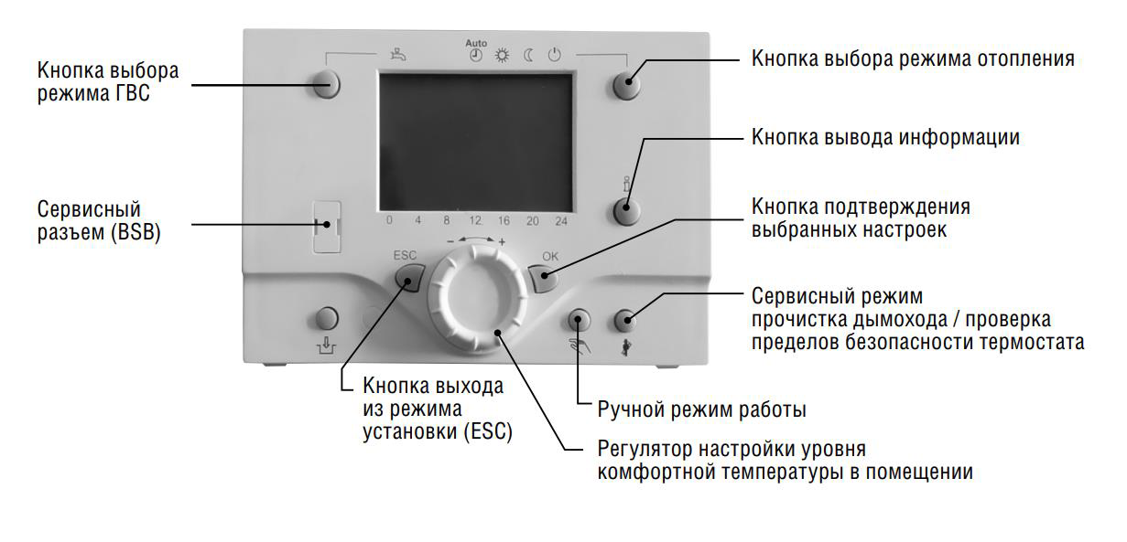
17.1. Настройка времени
1. Нажмите несколько раз кнопку «ESC", чтобы открыть главный экран.
2. Нажмите кнопку "OK", когда вы окажетесь на главном экране. На экране появится строка "Настройка времени и дня". Нажмите "OK" еще раз и выберите соответствующую строку.
3. В порядке следования часов, год и месяц будут мигать.
4. Установите мигающее значение и нажмите "OK" после каждой настройки.
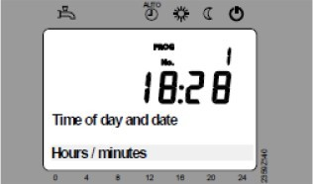 | 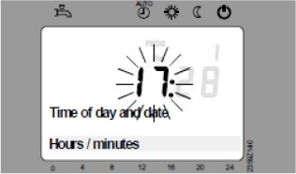

18. ОБСЛУЖИВАНИЕ
18.1. Ежемесячное обслуживание
Ежемесячное техническое обслуживание — это комплексный процесс, в ходе которого проводится общая проверка конденсационного котла и периферийных компонентов с целью предотвращения возможных неисправностей. После завершения процессов обслуживания и настройки обязательно проведите анализ выбросов дымовых газов.
⮚ Очистите фильтры на газовой и водяной линиях.
⮚ Выполните измерение изоляции электродов розжига и ионизации. При наличии утечки на корпус замените электроды. Проверьте также их внешнее состояние.
⮚ Проверьте кабели и разъемы.
⮚ Проверьте все точки электропроводки. Подтяните ослабленные соединения.
⮚ Проверьте давление в газовой магистрали, оно должно быть таким же, как и при первой настройке, иначе мощность котла и показатели выбросов дымовых газов также изменятся.
⮚ Проверьте все винты котла. Затяните ослабленные винты.
⮚ После запуска конденсационного котла и проведения необходимых регулировок выполните измерение выбросов дымовых газов и проверьте, есть ли идеальное сгорание.
18.2. Сезонное обслуживание
Комплексное техническое обслуживание проводится при повторном запуске конденсационного котла после длительных остановок или перерывов в работе. После завершения процессов технического обслуживания и настройки обязательно проведите анализ горения.
⮚ Проверьте электроды розжига и ионизации.
⮚ Проверьте рабочие функции.
⮚ Проверьте датчики воды на входе/выходе.
Сифон для удаления конденсата следует очищать от пыли и грязи каждые 3 месяца, а также в начале отопительного сезона.

При обслуживании следуйте указаниям по установке.

ОПАСНОСТЬ ОТРАВЛЕНИЯ УГАРНЫМ ГАЗОМ. Отсутствие периодического технического обслуживания конденсационного котла может привести к отравлению угарным газом (CO).

Во время сезонного и ежемесячного технического обслуживания, при проведении работ связанных с давлением воды в систему, необходимо запустить процесс удаления воздуха из системы отопления.

19. КОДЫ ОШИБОК
Код ошибки | LPB Код | Описание ошибки
10 |  | Наружная температура, ошибка датчика
20 |  | Температура котла 1, ошибка датчика
25 |  | Температура твердотопливного котла, ошибка датчика
26 |  | Температура воды в общем потоке, ошибка датчика
28 |  | Температура дымовых газов, ошибка датчика
30 |  | Температура подачи 1, ошибка датчика
31 |  | Температура подачи 1, охлаждение, ошибка датчика
32 |  | Температура подачи 2, ошибка датчика
38 |  | Температура подачи, главное устройство управления, ошибка датчика
40 |  | Температура обратной воды 1, ошибка датчика
46 |  | Температура обратной воды в каскаде, ошибка датчика
47 |  | Общая температура обратной воды, ошибка датчика
50 |  | Ошибка датчика температуры ГВС 1
52 |  | Ошибка датчика температуры ГВС 2
54 |  | Температура подачи ГВС, ошибка датчика
57 |  | Ошибка датчика ГВС, рециркуляция
60 |  | Комнатная температура1, ошибка датчика
65 |  | Комнатная температура 2, ошибка датчика
68 |  | Температура в помещении 3, ошибка датчика
70 |  | Температура в резервуаре для хранения 1 (вверху), ошибка датчика
71 |  | Температура в резервуаре для хранения 2 (внизу), ошибка датчика
72 |  | Температура в резервуаре для хранения 3 (середина), ошибка датчика
73 |  | Температура коллектора 1, ошибка датчика
78 |  | Давление воды, ошибка датчика
82 |  | Конфликт адресов LPB
83 |  | Нет секционного/коммуникационного кабеля BSB
84 |  | Конфликт адресов кабеля BSB
85 |  | Ошибка радиочастотной связи BSB
91 |  | Перебор данных в EEPROM
98 |  | Дополнительный модуль 1, ошибка
99 |  | Дополнительный модуль 2, ошибка
100 |  | Два ведущих таймера
102 |  | Ведущий таймер без резервирования
103 |  | Ошибка связи
105 |  | Сообщение о техническом обслуживании
109 |  | Контроль температуры котла
110 |  | Блокировка STB (SLT)
Код ошибки | LPB Код | Описание ошибки
111 |  | Предохранительное закрытие температурного предела
117 |  | Очень высокое давление воды
118 |  | Давление воды очень низкое
119 |  | Реле давления воды отключено
121 |  | Не достигнута температура подачи в отопительном контуре 1
122 |  | Температура подачи отопительного контура 2 не достигнута
125 |  | Превышена максимальная температура котла
126 |  | Не достигнута температура подачи ГВС
127 |  | Не достигнута температура ГВС в режиме защиты от легионеллы
128 |  | Потеря пламени в процессе работы
129 |  | Неправильная подача воздуха
130 |  | Превышен предел температуры дымовых газов
132 |  | Предохранительное отключение реле давления газа
133 |  | Превышено безопасное время образования пламени
146 |  | Ошибка конфигурации датчика/элемента управления
151 |  | Внутренняя ошибка LMS14...
152 |  | Ошибка параметра
153 |  | Устройство заблокировано вручную
160 |  | Не достигнут порог скорости вращения вентилятора
162 |  | Реле давления воздуха не закрывается
164 |  | Реле расхода/давления, ошибка контура отопления
166 |  | Ошибка реле давления воздуха, оно не открывается
169 |  | Ошибка системы Sitherm Pro
170 |  | Ошибка датчика давления воды, первичная сторона
171 |  | Контакт сигнализации 1 активен
172 |  | Контакт сигнализации 2 активен
173 |  | Тревожный контакт 3 активен
174 |  | Сигнальный контакт 4 активен
176 |  | Давление воды 2 очень высокое
177 |  | Давление воды 2 очень низкое
178 |  | Ограничитель температуры отопительного контура 1
179 |  | Ограничитель температуры отопительного контура 2
183 |  | Устройство находится в режиме параметров
Код ошибки | LPB Код | Описание ошибки
195 |  | Превышено максимальное время зарядки
196 |  | Превышено максимальное время зарядки в неделю
209 |  | Ошибка отопительного контура
214 |  | Контроль двигателя
215 |  | Ошибка воздушного вентилятора распределительного клапана
216 |  | Ошибка котла
217 |  | Ошибка датчика
218 |  | Контроль давления
241 |  | Ошибка датчика расхода при измерении эффективности
242 |  | Погрешность датчика возврата для измерения эффективности
243 |  | Ошибка датчика бассейна
260 | 217 | Температура подачи 3, ошибка датчика
270 | 215 | Слишком большая разница температур в теплообменнике
317 | 214 | Частота сети выходит за пределы допустимого диапазона
320 | 217 | Температура подачи ГВС, ошибка датчика
321 | 217 | Температура на выходе ГВС, ошибка датчика
322 | 218 | Слишком высокое давление воды 3
323 | 218 | Давление воды 3 слишком низкое
324 | 146 | Вход BX, тот же датчик
325 | 146 | Вход / дополнительный модуль BX, тот же датчик
326 | 146 | Группа впуска/смешивания BX, один и тот же датчик
327 | 146 | Дополнительный модуль, та же функция
328 | 146 | Группа смесей, та же функция
329 | 146 | Дополнительный модуль/группа смесей, та же функция
330 | 146 | Вход датчик BX1 без функции
331 | 146 | Вход датчика BX2 нет функции
332 | 146 | Вход датчика BX3 не функционирует
333 | 146 | Вход датчика BX4 не функционирует
335 | 146 | Вход датчика BX21 нет функции
336 | 146 | Вход датчика BX22 нет функции
339 | 146 | Отсутствует насос коллектора Q5
340 | 146 | Отсутствует насос коллектора Q16
341 | 146 | Датчик B6 потерян
342 | 146 | Датчик солнечной энергии B31 потерян
343 | 146 | Интеграция солнечной энергии потеряна
344 | 146 | Элемент управления солнечной энергией запасной бак K8 потерян
345 | 146 | Элемент управления солнечной энергией бассейн K18 потерян
346 | 146 | Насос твердотопливного котла Q10 потерян
347 | 146 | Потерян датчик аналогии твердотопливного котла
348 | 146 | Ошибка адреса твердотопливного котла
349 | 146 | Потерян обратный клапан накопительного бака Y15
Код ошибки | LPB Код | Описание ошибки
350 | 146 | Ошибка адреса накопительного бака
351 | 146 | Главное устройство управления/системный насос, ошибка адреса
352 | 146 | Крышка без давления, ошибка адреса
353 | 146 | Потерян датчик B10
371 | 209 | Температура подачи отопительного контура 3
372 | 209 | Ограничитель температуры отопительного контура 3
373 | 103 | Дополнительный модуль 3
374 | 169 | Расчет Sitherm Pro
375 | 169 | Шаговый двигатель BV
376 | 169 | Предельное значение дрейфового теста
377 | 169 | Тест на дрейф предотвращен
378 | 151 | Внутренний повтор (Internal recurrence)
382 | 129 | Скорость повтора (Recurrence speed)
384 | 151 | Вспомогательный свет
385 | 151 | Низкое напряжение в сети
386 | 129 | Допуск скорости вращения вентилятора
387 | 129 | Допуск на давление воздуха
388 | 146 | Датчик ГВС, без функции
426 | 151 | Обратная связь с заслонкой дымовых газов
427 | 152 | Конфигурация заслонки дымовых газов
429 | 218 | Слишком высокое динамическое давление воды
430 | 218 | Динамическое давление воды слишком низкое
431 | 217 | Датчик первичного теплообменника
432 | 151 | Функция заземления не подключена
433 | 216 | Слишком высокая температура первичного теплообменника

20. РЕКОМЕНДАЦИИ ПО РЕШЕНИЮ НЕКОТОРЫХ ПРОБЛЕМ
Проблема | Причина | Объяснение-рекомендация
Запах газа | Герметичность газовой линии/газовых соединений | Необходим контроль герметичности соединений. Убедитесь, что точки измерения газа на газовом клапане закрыты.
Запах несгоревшего газа | Проверить герметичность дымохода | Убедитесь, что соединения дымохода герметичны. Проверьте параметры сгорания.
Неполное сгорание | Давление подачи газа | Проверьте, соответствует ли давление газа указанным значениям.
Неполное сгорание | Проблема с вентилятором | Проверьте работу вентилятора.
Неполное сгорание | Состояние премиксной горелки и теплообменника | Проверьте состояние премиксной горелки и теплообменника и убедитесь, что они чистые.
Неполное сгорание | Подключение воздуха для горения | Проверьте, нет ли препятствий для всасывания воздуха и правильно ли воздухозабор.
Нестабильная активация горелки | Газ давление/параметры сгорания | Проверьте давление газа и параметры горения.
Отсутствие горения после розжига | Электрод/ионизация Давление газа | Проверьте положение/состояние электрода розжига и электрода контроля пламени.
Котел не работает. | Электрическое соединение | Проверьте предохранитель и электрические соединения.
Котел не работает. | Подключения датчиков | Убедитесь в правильности подключения датчиков.
Котел не может достичь желаемой температуры. | Давление газа | Убедитесь, что давление газа соответствует заявленным значениям в статике и в динамике.
Котел не может достичь желаемой температуры. | Теплообменник | Контролируйте состояние камеры сгорания.
Котел не может достичь желаемой температуры. | Контроль котла | Контролируйте, чтобы котел находился в правильном режиме работы и температурных настройках.
Предохранительный клапан часто срабатывает. | Предохранительный клапан | Убедитесь, что предохранительный клапан подобран правильно и он работает правильно.
Предохранительный клапан часто срабатывает. | Расширительный бак | Проверьте давление воздуха в расширительном баке.
Насос не работает. | Неисправность насоса | Проверьте электрические соединения и параметры насоса. Замените насос, если наблюдаются проблемы в работе насоса.

21. ПОСЛЕПРОДАЖНОЕ ОБСЛУЖИВАНИЕ
Уважаемый клиент,
Мы считаем, что предоставление хорошего сервиса так же важно, как и предоставление хорошего продукта. Поэтому мы продолжаем предлагать широкий спектр комплексных услуг для наших клиентов.
Сервисная поддержка VESSEN
ООО «ВЕССЕН»
115522, г. Москва, ул. Москворечье, д. 4, к. 6, помещ. 14/1
Тел.: +7 (499) 290-51-71
Бесплатная линия: +7 (800) 500-51-71
Также вы можете связаться с нами:
Веб-сайт: www.vessenrussia.ru
Соблюдайте следующие рекомендации.

• Используйте прибор в соответствии с принципами, изложенными в данном руководстве.
• По всем вопросам, связанным с обслуживанием изделия, обращайтесь в наши сервисные центры. Контакты сервисных центров приведены на сайте www.vessenrussia.ru
• При покупке поставьте отметку в гарантийном талоне.

22. ПРИМЕЧАНИЯ
Пожалуйста, записывайте и присылайте нам результаты ваших измерений и наблюдений.
www.vessenrussia.ru

